AMBARA GELEN DEMİRBAŞIN ONAYLANMASI VE HARCAMA BİRİMİ YÖNETİM SİSTEMİNE GÖNDERİLMESİ

- AMBARA GELEN DEMİRBAŞI ONAYLAMA

- KBS de bulunan TKYS sistemine Okul kendi Kullanıcı adı ve şifresini kullanarak girer,
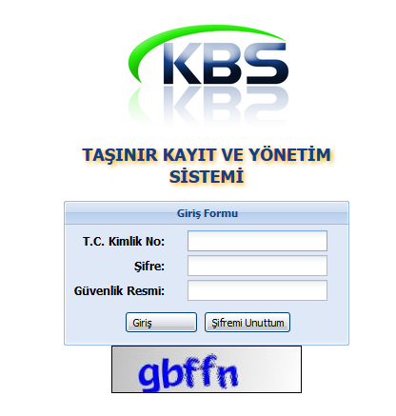

- Sol tarafta bulunan menü den “1- Taşınır Mal İşlemleri” ve “2- Onaylama işlemleri”, “3- Giriş Fişleri” ne sırasıyla tıklanır,
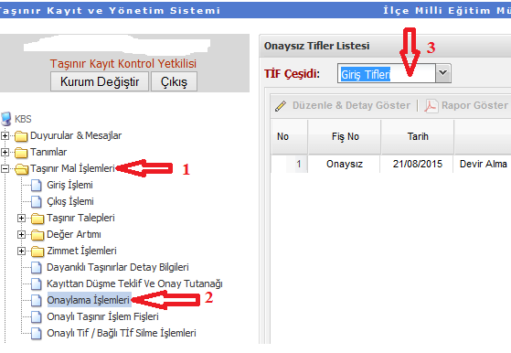

- “1- Düzenle&Detay Göster” butonu ile demirbaşın kaydedileceği ambar Güncellenir.

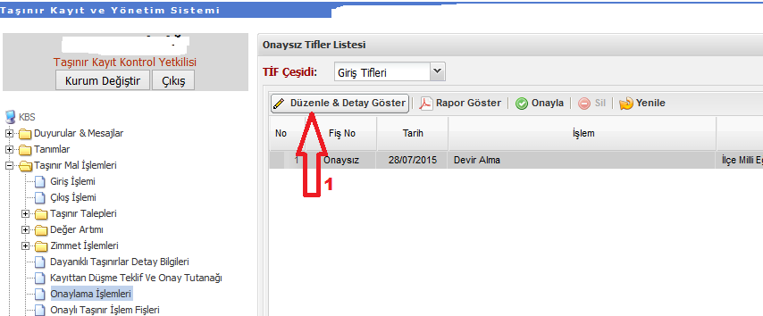

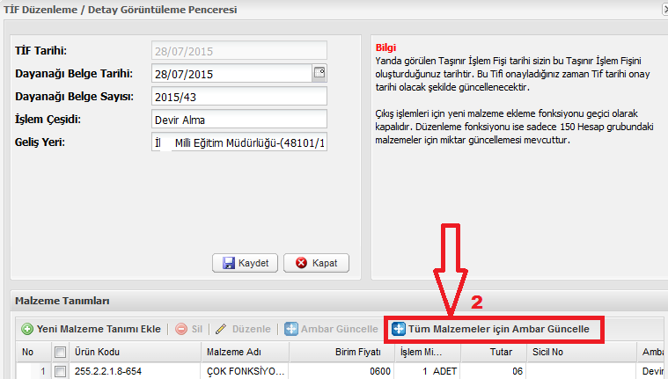

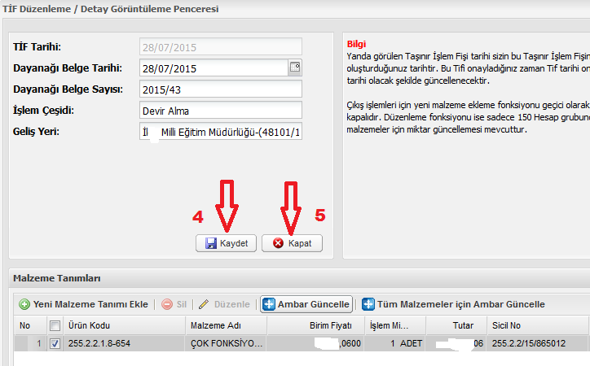

NOT: Ambar Güncelleme işlemi yapılmadıysa Onaylama esnasında hata verir.

- Onaylanacak olan demirbaş bulunur(4) ve seçilir.
- “6- Onayla” butonuna tıklanarak Ambarımıza gönderilen demirbaşın Onaylama işlemi yapılmış olur.

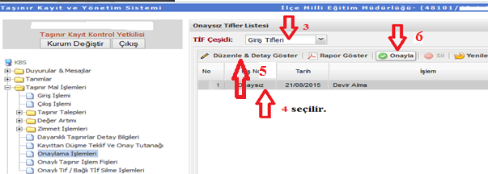

2- ONAYLANAN DEMİRBAŞIN HARCAMA YÖNETİMİ SİSTEMİNE GÖNDERİLMESİ

- Sol tarafta bulunan menü den “1- Onaylı Taşınır İşlem Fişleri”, “2- Giriş Fişleri” tıklanır. İlgili Demirbaş listeden seçilir(3) ve “4- Harcama Yönetimi Sistemine Gönder” butonuna basılarak Demirbaş HYS sistemine gönderilir. “5- Rapor Göster” butonuna basılarak yapılan işlem ile ilgili TİF raporu alınır.

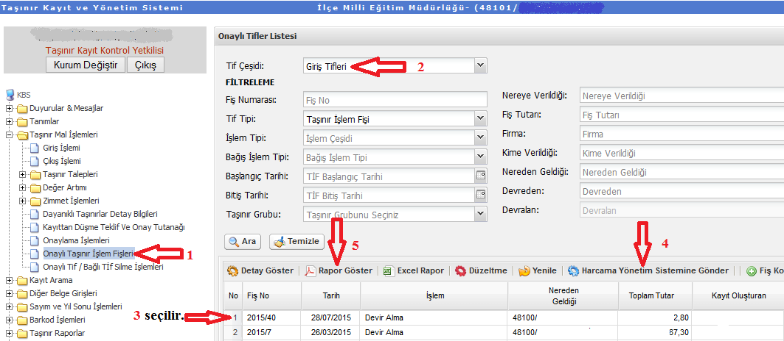
3- HARCAMA YÖNETİM SİSTEMİNE YÖNLENDİRİLEN DEMİRBAŞIN MUHASEBEYE GÖNDERİLMESİ
- KBS de bulunan HYS sistemine Okul kendi Kullanıcı adı ve şifresini kullanarak girer,
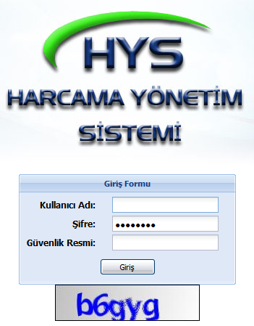
- Sol tarafta bulunan menü den “1- Taşınır(TKYS)”, “2- ÖEB Dışı İşlemler” sırasıyla tıklanır. “3- Taşınır Sorgula” bölümünden ilgili taşınır bulunur. “4- İlgilinin T.C./V.No” bölümüne Okulun Vergi Numarası yazılır ve ENTER tuşuna basılır. İlgilinin Adı Bölümü otomatik olarak dolacaktır. “5- Açıklama” Hangi TİF no ya göre işlem yapılıyorsa ve nasıl bir işlem gerçekleştirilmişse (Örneğin: Devir Alma gibi) yazılır. “6- Kaydet” butonuna tıklanarak yapılan işlemler kaydedilir. Son olarak “7- Muhasebe Birimine Gönder” butonuna tıklanarak Demirbaş işlemimizi Muhasebeye (Mal Müdürlüğüne) göndermiş oluruz. “TIF Rapor Al” bölümünden Taşınır İşlem Fişi alınarak. Mal Müdürlüğüne bir üst yazı ile zimmet karşılığı ve ıslak imzalı Taşınır işlem Fişi elden teslim edilir.

- NOT: Harcama Yönetim Sistemine Gönderme işleminde TİF alındıysa burada tekrar alınmasına ihtiyaç yoktur.

